Инструкция по подписанию контракта на электронной площадке «Сбербанк-АСТ»

1. В браузере открываем главную страницу ЭТП ЗАО Сбербанк-АСТ, расположенную по адресу: www.sberbank-ast.ru
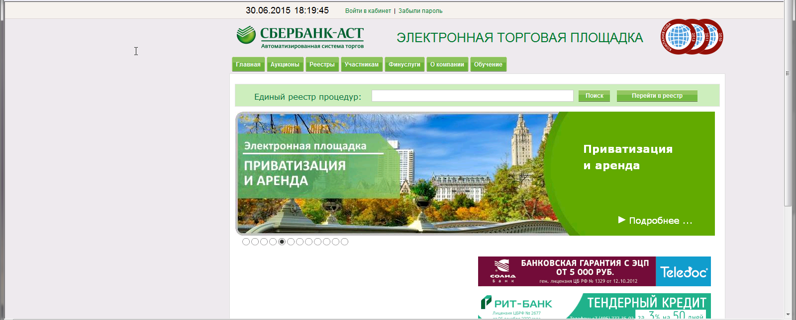

2. Наводим курсор мыши на гиперссылку «Войти в кабинет» и нажимаем на нее левой кнопкой мыши.
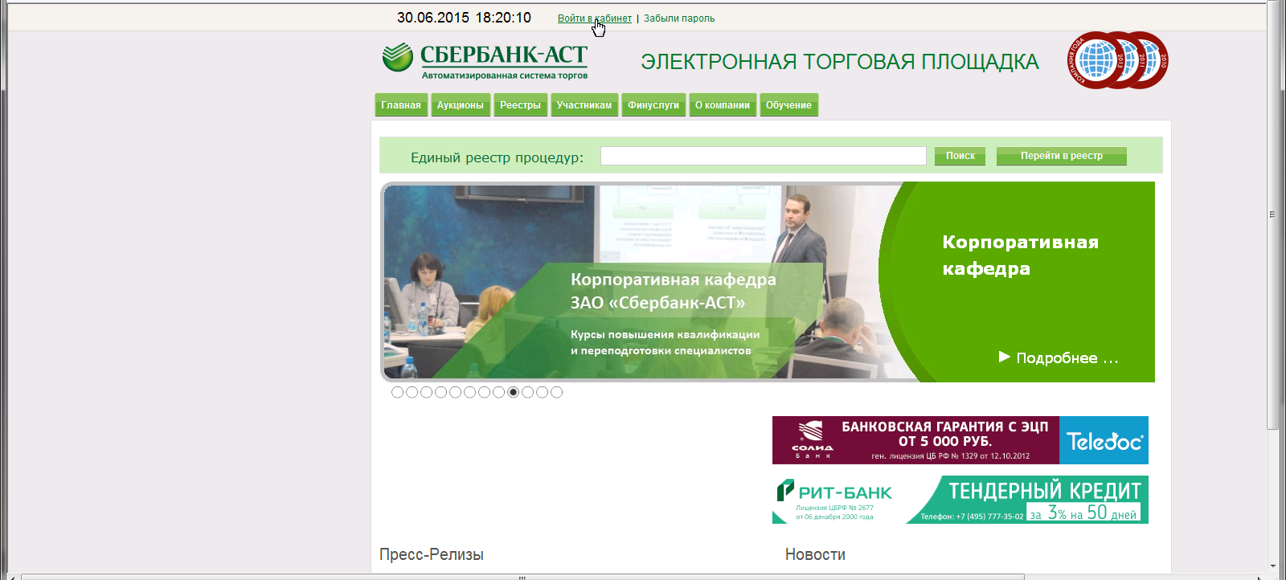

3. Выбираем сертификат пользователя.
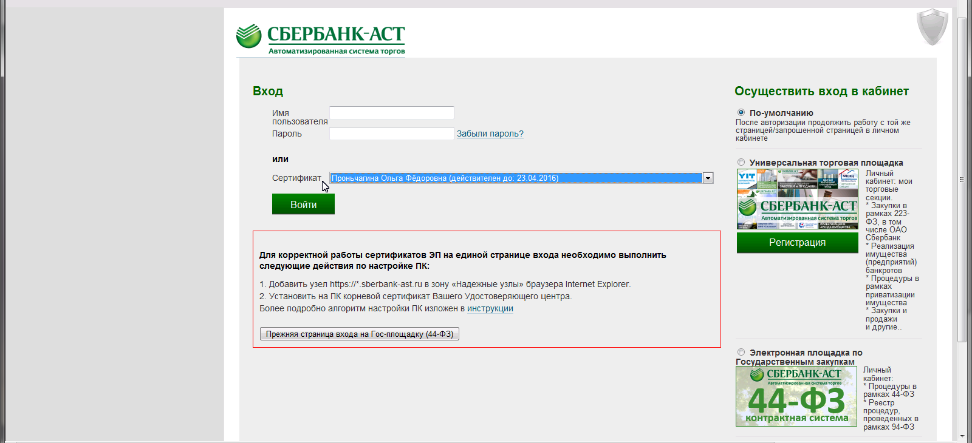

4. Выбираем «Электронная площадка по государственным закупкам».
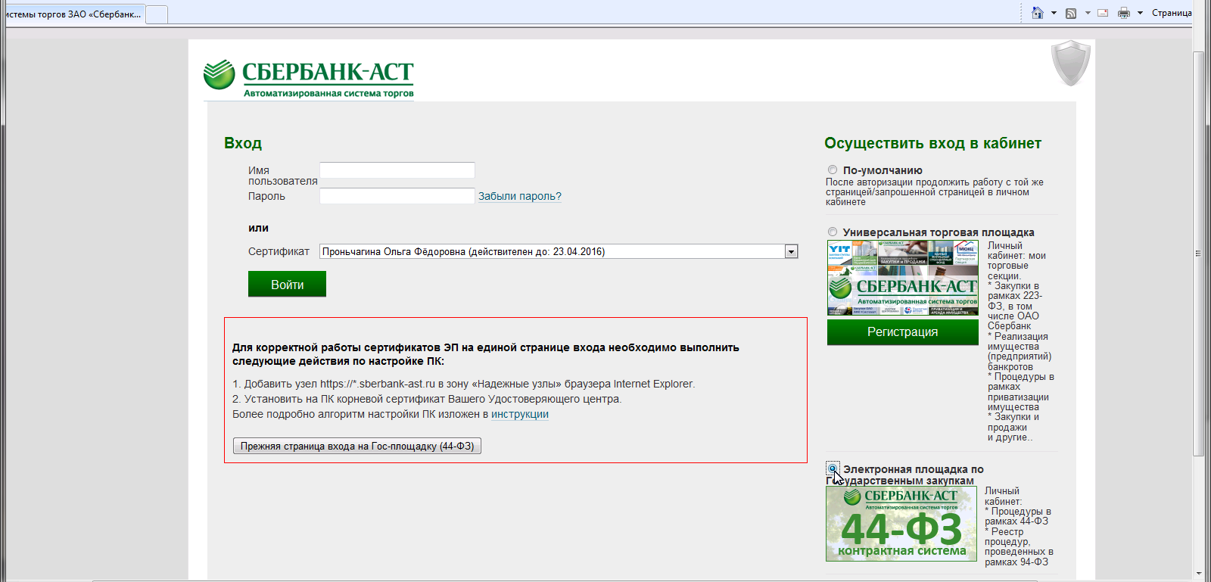

5. Нажимаем на кнопку «Войти».
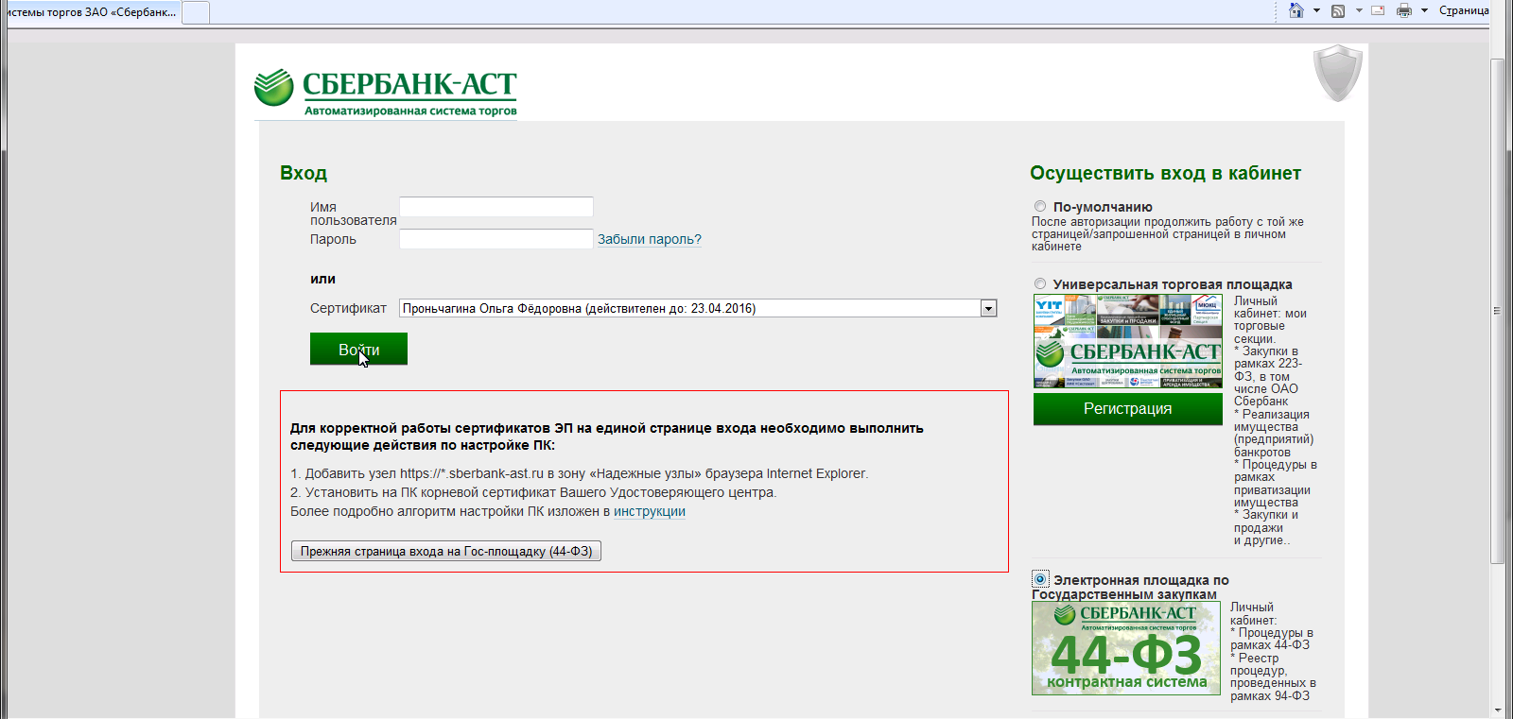

6. В Личном кабинете в горизонтальном меню выбираем вкладку «Контракты»-«Контракты заказчика»
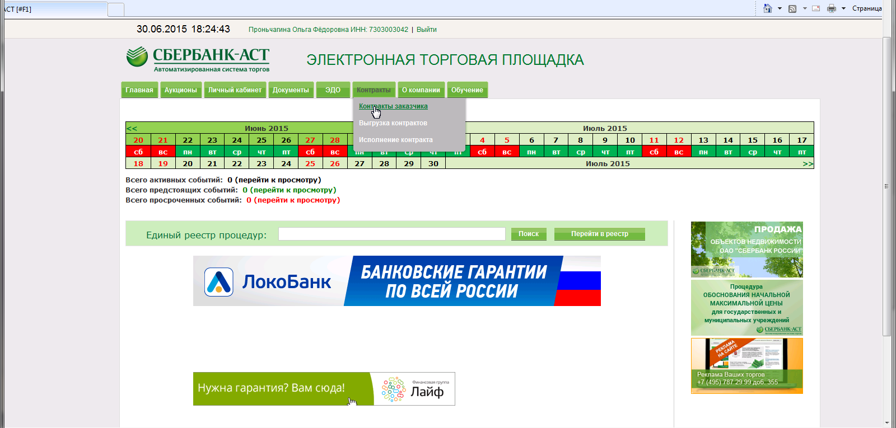

7. Для открытия карточки контракта нажимае на пиктограмму «Информация»
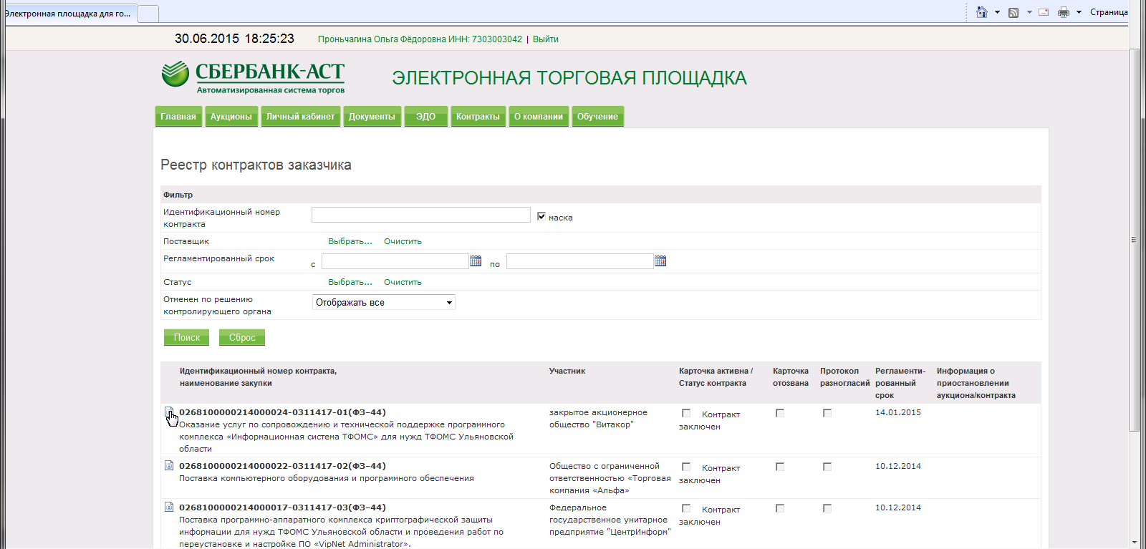

8. В открывшемся окне заказчик может просмотреть «События в хронологическом порядке», т. е. дату формирования карточки контракта, и регламентные сроки её направления участнику. Красным цветом выделено событие, которое необходимо выполнить в регламентированный срок.
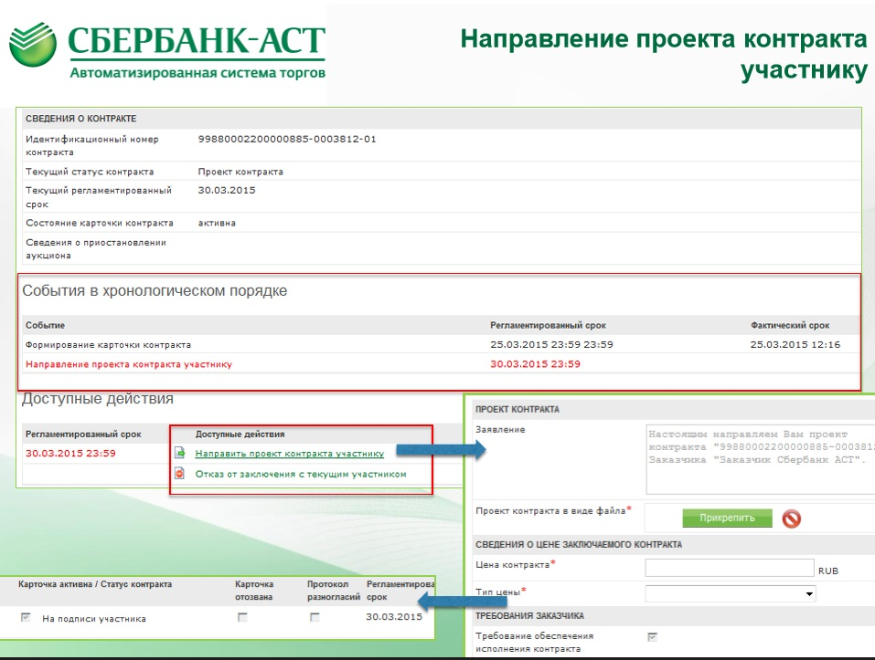
Иными словами: «красная надпись» на рисунке означает, что заказчик должен в срок до 30.03.2015 23:59 направить проект контракта учатнику закупки.

9. Для направления проекта контракту участнику, заказчику необходимо нажать на гиперссылку «Направить проект контракта участнику» в разделе «Доступные действия»

10. Откроется новое окно «Проект контракта», в котором заказчик прикрепляет заранее заполненный контракт в формате .doc, .docx (документ Microsoft Word). Контракт для заполнения берется из аукционной документации, размещенной на сайте zakupki.gov.ru уполномоченным органом вместе с извещением о проведении закупки.
Кроме того заказчику необходимо заполнить поля, отмеченные звездочкой, а именно: «Цена контракта» (указана в протоколе подведения итогов), «Тип цены» (как правило указывается тип цены «Контракт», но в случае перехода в процессе аукциона через 0 (т.е цена была снижена до 0 и торги начались на повышение за право заключения контракта), тогда заказчик должен указать тип цены «Право заключения контракта»)
После заполнения всех полей, необходимо нажать на кнопку «Подписать и отправить».

«Контракт заключен» - контракт подписан с двух сторон, единственное доступное действие: «Расторгнуть контракт»
«Обработан протокол разногласий. Карточка отозвана» - Обработан протокол разногласий. Доступные В разделе «Доступные действия» кроме «Направления проекта контракта участнику» доступны иные действия: «Обработать протокол разногласий», «Отказ от заключения контракта», «Расторгнуть контракт». Перечень вышеперечисленных доступных действий может изменяться в зависимости от «Статуса контракта»:
«Проект контракта» - заказчик еще не направил контракт участнику. Доступные действия: «Направления проекта контракта участнику», «Отказ от заключения контракта».
«На подписи участника» - заказчик направил контракт участнику, но участник ещё не подписал. Доступные действия: «Обработать протокол разногласий», «Отказ от заключения контракта».
«Контракт подписан участником» - участник подписал контракт, но с момента публикации итогового протокола не прошло 10 дней, следовательно доступные действия для заказчика будут отсутствовать.
«На подписи заказчика» - контракт подписан участником, но не подписан заказчиком. Доступные действия: «Обработать протокол разногласий», «Отказ от заключения контракта».
действие по данной крточке будут отсутствовать, но сформируется автоматически новая карточка контракта со статусом «Проект контракта».

11. Победитель электронного аукциона, с которым заключается контракт, в случае наличия разногласий по проекту контракта, направленному заказчиком, может направить протокол разногласий, в котором указывает что необходимо изменить в проекте контракта.
Заказчик в свою очередь в разделе «Доступные действия» должен «Обработать протокол разногласий», прописав свое согласие или не согласие в доводами участника, прикрепив при этом необходимый документ.
В любом случае предыдущая карточка контракта, после обработки протокола разногласий, будет отозвана и сформируется новая карточка контракта.
Для направления вновь проекта контракта участнику, заказчику необходимо выполнить действия, описанные в п. 9 и 10 настоящей инструкции.
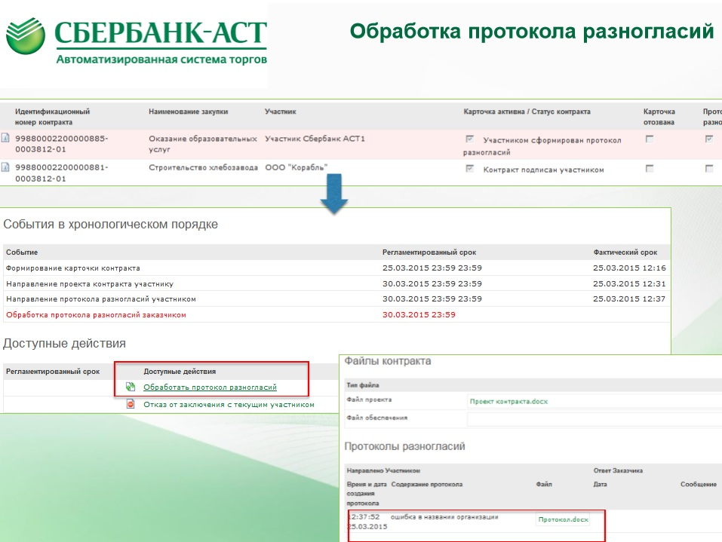
12. Заказчик так же может быть инициатором направления протокола разногласий участнику. Например, в проекте контракта, подписанном участником, отсутствует банковская гарантия, или банковская гарантия отсутствует в реестре банковский гарантий на официальном сайте zakupki.gov.ru. Так же при обноружении заказчиком любых ошибок в проекте контракта, опечаток, может быть обработан протокол разногласий на любом этапе подписания контракта.

13. В случае, если статус контракта «Контракт подписан учатником» на странице «Контракты-Контракты заказчика» в личном кабинете при нажатии на пикторгамму «Информация», в «Событиях в хронологическом порядке», на открывшейся странице, красным цветом выделено «Направление подписанного контракта заказчику 05.04.2015», подписание контракта заказчику будет доступно только после 05.04.2015 в течение 3-х рабочих дней.
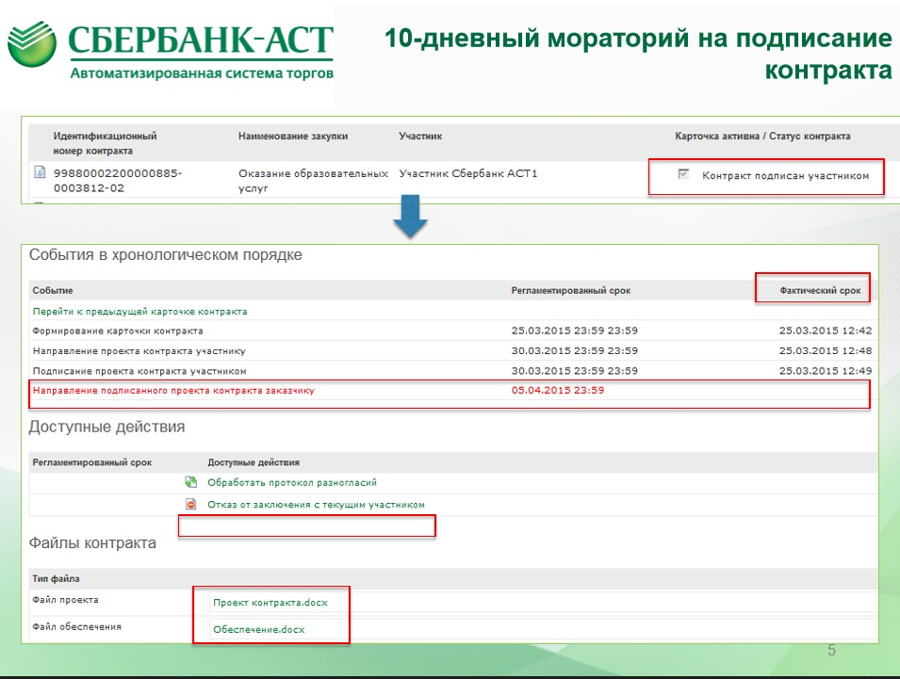

После подписания контракта на электронной торговой площадке с двух сторон, заказчик ОБЯЗАН опубликовать сведения о нем на официальном сайте zakupki.gov.ru. в течение 3-х рабочих дней.

Для этих целей, государственные заказчики Самарской области (которые работают посредством автоматизированной информационной системы государственного заказа Самарской области ПК WEB-торги-КС) обязаны сформировать сведения о контракте (об изменении контракта), об исполнении контракта в ПК WEB-торги-КС, в соответствии с руководством: http://www.webtorgi.samregion.ru/Show/Category/17?ItemId=342
Формирование сведений напрямую на ООС такими заказчиками – влечет за собой их отклонение и блокировку. http://webtorgi.samregion.ru/site/Show/Content/456

Остальные заказчики вправе использовать функционал формирования сведений непосредственно на ООС.
В личном кабинете на официальном сайте zakupki.gov.ru. в реестр контрактов с площадки автоматически интегрируется карточка подписанного контракта на вкладку «Подготовка информации». Данную карточку необходимо отредактировать, так как сведения поступают не в полном объеме.
Затем отредактированный контракт необходимо «Подать на публикацию»
